四六级：英语电影种草贴——《阿甘正传》
来源：文都教育
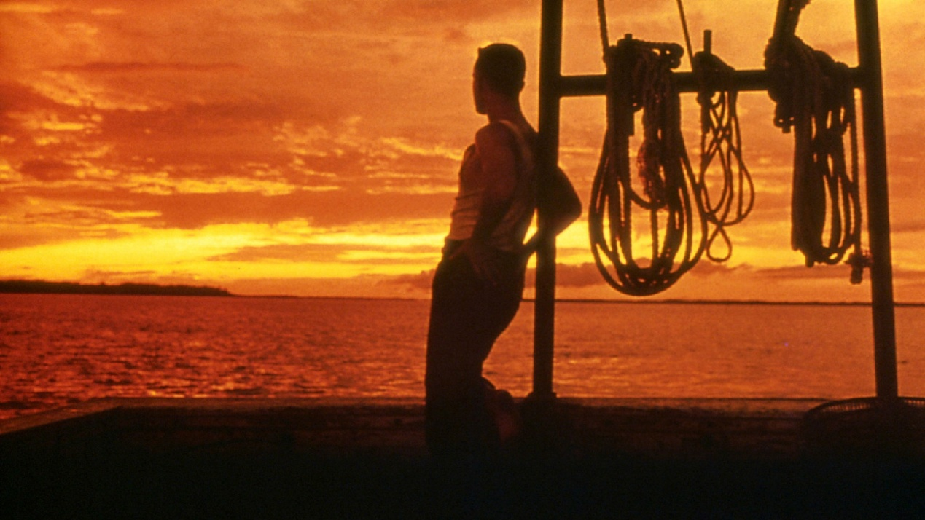
小编最近一直在给大家安利一些经典的英文电影，说到经典就不得不提这部电影，就是小编今天为大家带来的——《阿甘正传》。这部电影于1995年获得奥斯卡最佳影片奖、最佳男主角奖、最佳导演奖等6项大奖。
剧情梗概
该电影改编自美国作家温斯顿·格卢姆于1986年出版的同名小说，描绘了先天智障的小镇男孩福瑞斯特·甘自强不息，最终“傻人有傻福”地得到上天眷顾，在多个领域创造奇迹的励志故事。
阿甘是个智商只有75的低能儿。在学校里为了躲避别的孩子的欺侮，听从一个朋友珍妮的话而开始“跑”。他跑着躲避别人的捉弄。在中学时，他为了躲避别人而跑进了一所学校的橄榄球场，就这样跑进了大学。阿甘被破格录取，并成了橄榄球巨星，受到了肯尼迪总统的接见。在大学毕业后，阿甘又应征入伍去了越南。这时，珍妮已经堕落，过着放荡的生活。阿甘一直爱着珍妮，但珍妮却不爱他。在战争结束后，阿甘作为英雄受到了约翰逊总统的接见。在一次和平集会上，阿甘又遇见了珍妮，两人匆匆相遇又匆匆分手。在“说到就要做到”这一信条的指引下，阿甘最终闯出了一片属于自己的天空。在他的生活中，他结识了许多美国的名人。他告发了水门事件的窃听者，作为美国乒乓球队的一员到了中国，为中美建交立下了功劳。最后，阿甘通过捕虾成了一名企业家。为了纪念死去的好朋友布巴，他成立了布巴·甘公司，阿甘经历了世界风云变幻的各个历史时期，但无论何时，无论何处，无论和谁在一起，他都依然如故，纯朴而善良。
该片表现出的善良、温情，触动了观众心中最美好的东西，展现了诚实、守信、认真、勇敢、重情等美好情感。
经典对白
Mama says,"Stupid is as stupid does. " 妈妈说，“做傻事的才是傻瓜”。
If God intended everybody to be the same, he'd have given us all braces on our legs. 如果上帝要让人人都一样的话，他会给每人一双脚撑。
Life was like a box of chocolates. You never know what you're going to get. 人生就像一盒各式各样的巧克力，你永远不知道下一块将会是哪种。
A promise is a promise. 要信守诺言。
You got to put the past behind you before you can move on. 你只有忘记以往的事情,才能够继续前进。
Mama always said life was like a box of chocolates.You never know what you're gonna get 妈妈常说人生就像一盒巧克力,. 你永远不知道你会得到什么
Stupid is as stupid does. 蠢人做蠢事，也可理解为傻人有傻福
Miracles happen every day. 奇迹每天都在发生
It made me look like a duck in water. 它让我如鱼得水
I don’t know if we each have a destiny, or if we’re all just floating around accidental—like on a breeze. 我不懂我们是否有着各自的命运，还是只是到处随风飘荡
Death is just a part of life, something we’re all destined to do. 死亡是生命的一部分，是我们注定要做的一件事
You have got to put the past behind you before you can move on. 放下包袱，继续前进
There is one small step for a man,a giant leap for mankind. 某人的一小步就是人类的一大步
It's my time. It's just my time. Oh, now, don't you be afraid sweetheart. Death is just a part of life, something we're all destined to do. I didn't know it. But I was destined to be your momma. I did the best I could. 别害怕,死亡是生命的一部分,是我们注定要去做的一件事。我不知道怎么回事,但我注定是你的妈妈,并且我尽我的全力去做好。

